**电磁感应拓展4 电能的输送**

**学习指导**

**【学习目标】**

1. 知道阴极射线是由电子组成的，电子是原子的组成部分，是比原子更基本的物质单元。
2. 体会电子的发现过程中蕴含的科学方法。
3. 知道电荷是量子化的，即任何电荷只能是*e*的整数倍
4. 领会电子的发现对揭示原子结构的重大意义。

**【学法指导】**

1.能够简述电子的发现过程，体会科学探究的基本方法

2.主动思考电子荷质比的测量方法

**【学习内容指导】**

**流程图**

1. 阴极射线

18世纪下半叶，道尔顿通过大量的化学实验，认为原子是元素不可再分的最小单元。然而，人类对于物质组成的探索并没有到此止步。19世纪末，阴极射线的研究成了物理学的热门课题。

**问题引导：**科学家在研究稀薄气体放电时发现，当玻璃管内的气体足够稀薄时，阴极就发出一种射线，它能使对着阴极的玻璃管壁发出荧光，1876 年德国物理学家戈德斯坦认为管壁上的荧光是由于玻璃受到的阴极发出的某种射线的撞击而引起的，并把这种未知射线称之为**阴极射线**。这种射线的本质是什么呢？

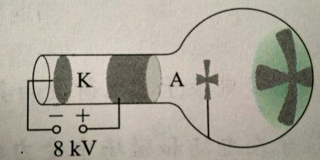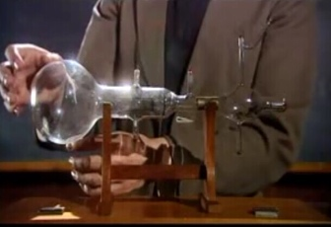

**猜测与假设：**关于对阴极射线本质的认识有两种观点，一种观点认为阴极射线像X射线一样的电磁辐射，代表人物，赫兹。另一种观点认为阴极射线是一种带电微粒，代表人物，汤姆孙。认为这种射线的本质是一种高速粒子流。

阴极射线的本质到底是什么，需要用实验来进一步证实。

1. **电子的发现**

在学习本节之前，我们对于电子都有了一定的认识，但是关于电子是怎么发现的却知之甚少。接下来，让我们来回到历史，看看电子的发现过程。

英国物理学家汤姆孙，通过实验确定了阴极射线的电性和荷质比，他是如何设计实验的呢？

**问题1:下图是电子发现的实验装置，说一说各部分的作用。**

**K、A部分：**

**A、B部分：**

**D1、D2部分：**

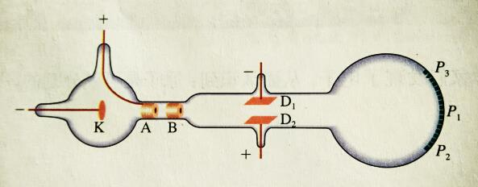

**问题2:思考判断阴极射线是否是带电粒子流的基本方法是什么？**

**问题3:当D1、D2之间不加电场时，射线不偏转，打在了P1点；当加电场E之后，射线发生偏转，并射到屏上的P2点，由此判断阴极射线的电性是什么？**

**问题4:为了抵消阴极射线的偏转，使它从P2点回到P1点，需要再施加一个方向合适的磁场，这个磁场B应该是向纸内还是纸外呢？写出每个粒子所有的洛伦兹力与电场力的关系。**

**问题5:如何测量带电粒子的荷质比呢？**

**方法一：若撤去磁场，带电粒子由*P*1 点偏离到 *P*2，*P*2 到 *P*1 竖直距离为 *y*，屏幕到金属板 D1、D2 右端的距离为 D，你能算出阴极射线的比荷吗？**

答案：

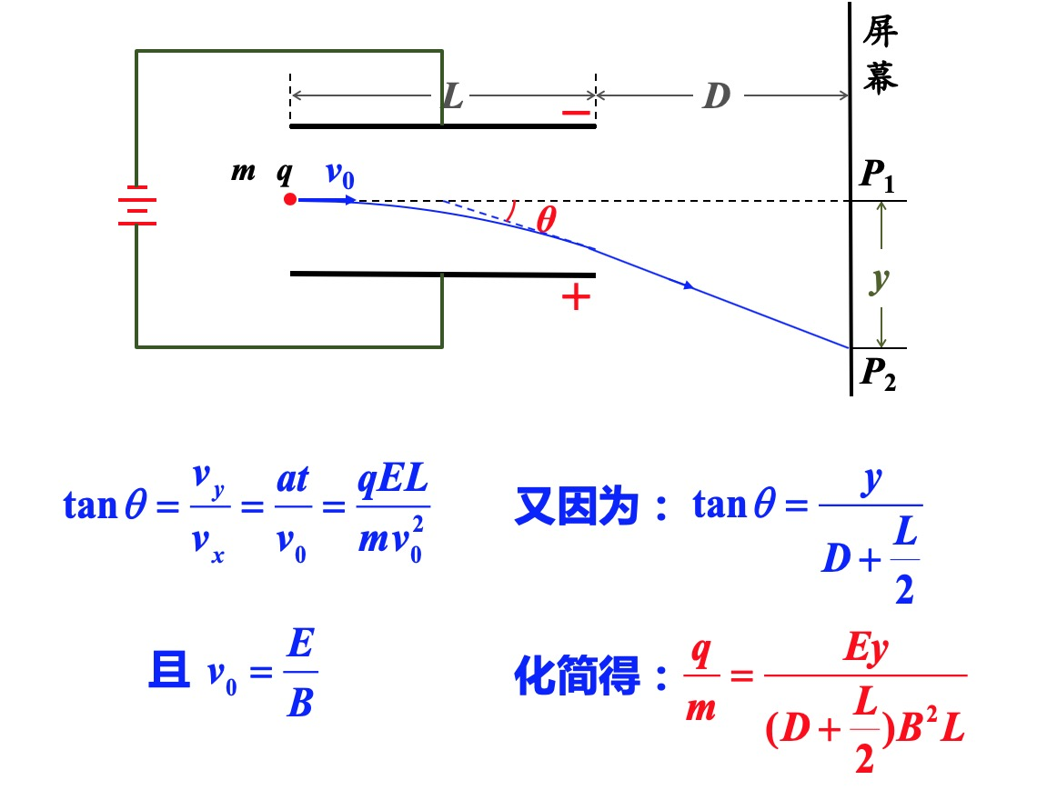

**方法二：利用磁场使带电的阴极射线发生偏转，能否根据磁场的特点和带电粒子在磁场中的运动规律，自己测量所需物理量来计算阴极射线的比荷？**

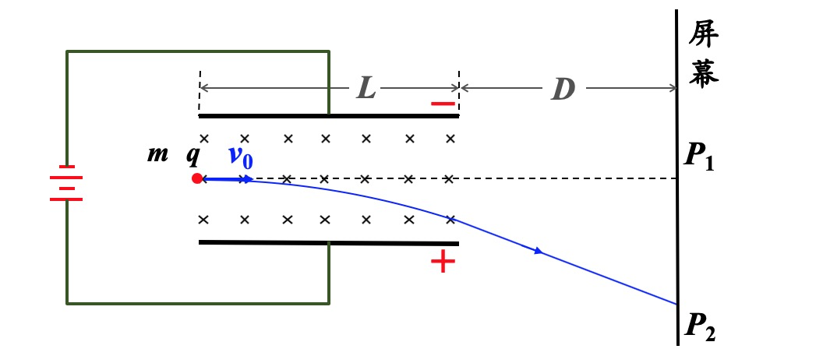

**答案：**

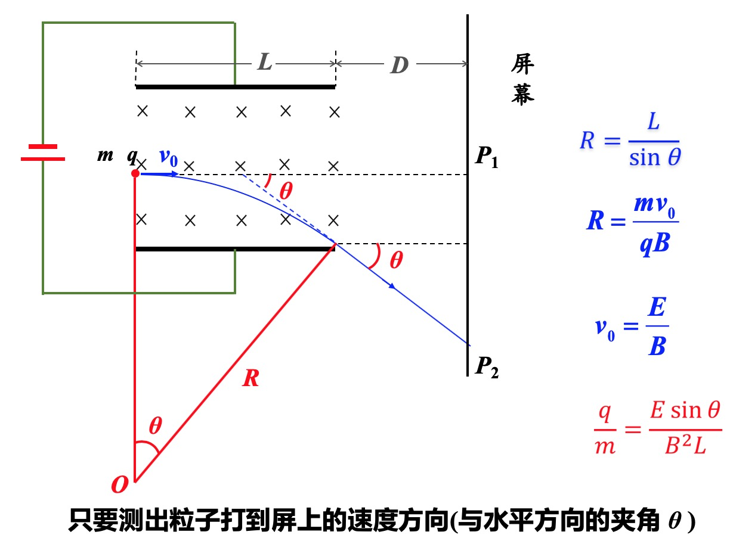

**三．密立根油滴实验**

第一次较为精确测量出电子电荷量的是美国物理学家密立根利用油滴实验测量出的。

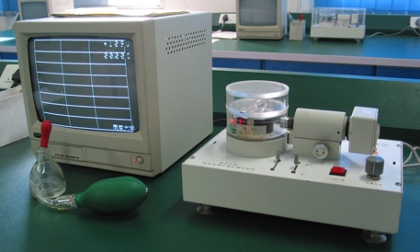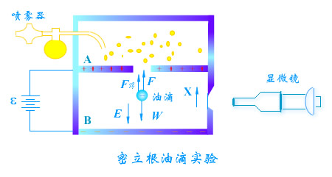

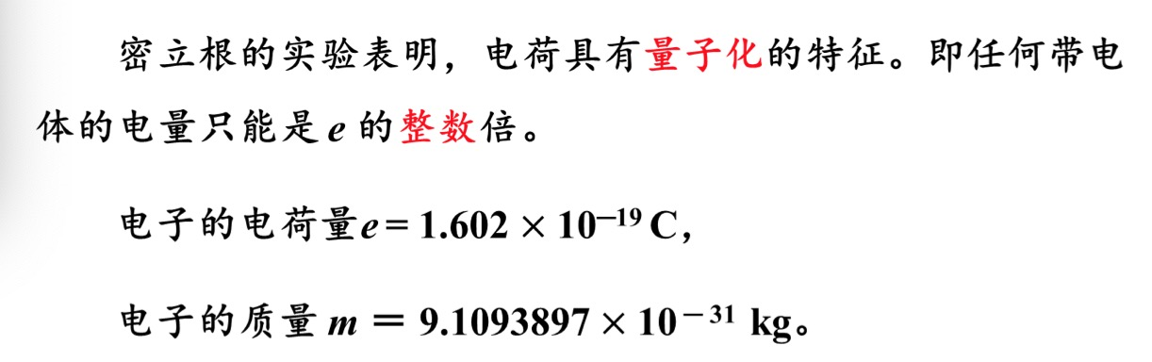

**课堂小结**

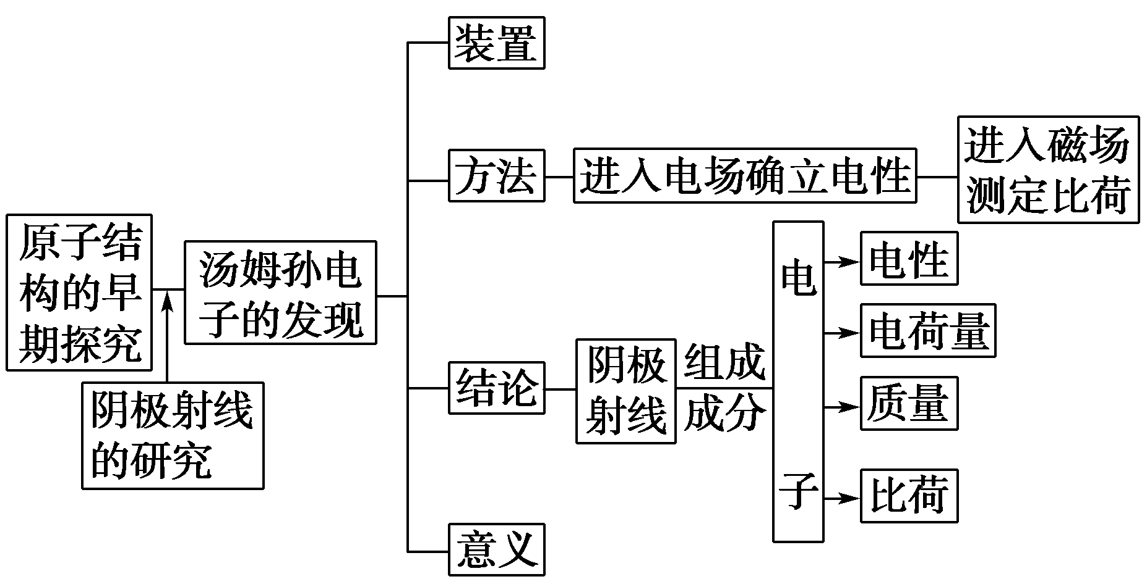

**例题1**： 一只阴极射线管，左侧不断有电子射出，若在管的正下方，

放一通电直导线 AB 时，发现射线径迹向下偏，则 ( )

A. 导线中的电流由 A 流向 B

B. 导线中的电流由 B 流向 A

C. 若要使电子束的径迹往上偏，可以通过改变 AB 中的电流方向来实现

D. 电子束的径迹与 AB 中的电流方向无关

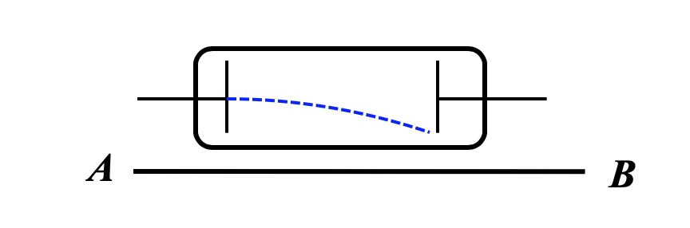

**答案：BC**

**例2：**有一电子(电荷量为 *e* )经电压为 *U*0 的电场加速后，进入两块间距为 *d*，电压为 *U* 的平行金属板间，若电子从两板正中间垂直电场方向射入，且恰好能穿过电场，

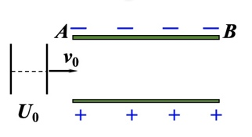求：

(1) 金属板 AB 的长度;

(2) 电子穿出电场时的动能。

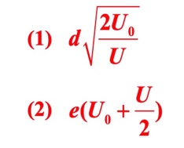**答案：**